Martes
20
de Abril

Cuarto de Primaria
Geografía

Las maravillas turísticas de México

Aprendizaje esperado: Reconoce la importancia del comercio, el turismo y la distribución de las principales redes carreteras, férreas, marítimas y aéreas en México.

Énfasis: Relaciona los tipos de turismo que se ejercen en México con la diversidad natural y cultural y reconoce su distribución en el país.

¿Qué vamos a aprender?

Aprenderás a reconocer la importancia del comercio, el turismo y la distribución de las principales redes carreteras, férreas, marítimas y aéreas en México.

¿Qué hacemos?

¿Te gusta viajar? Para realizar esta actividad es necesario que se planee un presupuesto y las fechas en las que se tiene pensado hacerlo, eso es turismo.

Existen diferentes tipos de turismo, según lo que motiva a los turistas a viajar. En esta sesión conocerás de qué se trata el turismo, recuerda que lugares has visitado dentro y fuera de México, por cuanto tiempo has estado fuera y cuáles han sido los propósitos.

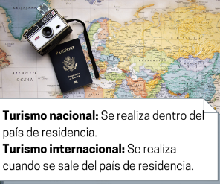

El turismo comprende las actividades que realizan las personas durante su viaje y estancia en lugares que visitan con fines de recreación, por negocio y otros motivos. Las actividades que realizan los turistas implican el consumo de bienes y servicios que se ofrecen en el lugar al que llegan.

Cuando tú y tu familia viajan a algún lugar son turistas, aunque para ser considerados como tal tienen que hospedarse cuando menos una noche en el lugar que visitas y utilizar servicios de restaurantes, comercios, conocer lugares de interés y tu viaje debe ser menor a un año.

En algunas temporadas llegan a México 45 millones de turistas internacionales en un año. En sesiones anteriores analizaste la biodiversidad y la diversidad cultural de México, nuestro país destaca a nivel mundial en ambas cosas, no cabe duda de que vives en un país realmente hermoso.

Eso también lo piensan muchos extranjeros y eligen nuestro país para venir a pasar sus vacaciones y conocer nuestra naturaleza o nuestra diversidad cultural, por eso, recibimos tantos millones de turistas internacionales, a nivel mundial, México se encuentra entre los 10 países más visitados.
El turismo nacional es otra categoría y se refiere a los mexicanos que viajan dentro del país. Son turistas nacionales y también se trasladan a los sitios turísticos para disfrutar de lo que ofrecen estos lugares. Como muestra de ello observa el siguiente video, termínalo en el minuto 2:02

- Piensa en México.
https://www.youtube.com/watch?v=5NW0rhZshmg

Los sitios que observaste en el video son espectaculares y todos se encuentran en México, cada rincón de nuestro país tiene algo que ofrecer para ser disfrutado por los turistas. El turismo es una de las actividades económicas que más ingresos genera a México, las actividades económicas que más ingresos generan a México son la venta del petróleo y el turismo.
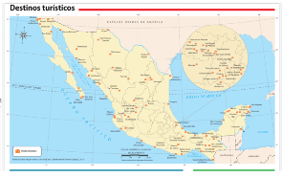
https://libros.conaliteg.gob.mx/20/P4AMA.htm?#page/67

En el Atlas de México de cuarto grado, puedes encontrar un mapa con los sitios turísticos más representativos, se encuentra en la página 67.

Si observas bien podrás notar que no hay una sola entidad que no tenga atractivos turísticos, con esto queda claro por qué hay tantos turistas en nuestro país.

Dependiendo de las características de cada lugar se le puede considerar un tipo de turismo diferente. Para comenzar se pueden hacer tres grandes grupos. El turismo natural, el turismo cultural y el turismo de negocios.

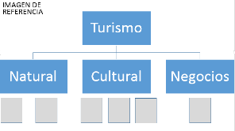
Cabe aclarar que, si un sitio se encuentra en un grupo, no quiere decir que tiene exclusivamente características naturales o culturales, generalmente hay una combinación. El tipo te dice la característica que predomina y por las que los turistas prefieren esos lugares.

Conocer lo que los turistas prefieren ayuda a proporcionarles mejores experiencias en cuanto a servicios de alojamiento, restaurantes, recreación y eventos, entre otros.

Se han creado muchas categorías de turismo, este día solo conocerás algunas de las más importantes, por ejemplo, para hacer turismo de playa como su nombre lo dice se necesita una playa, esta se basa en un componente de la naturaleza que no está presente en todas las entidades del país.

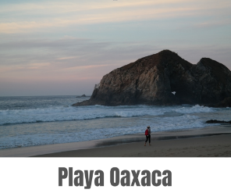

México tiene litoral en el este y en el oeste, en el mapa puedes notar que hay un gran número de sitios.

Ahora conocerás otro tipo de turismo, se llama turismo de naturaleza, este es para turistas cuyo principal motivo para viajar es estar en contacto con la naturaleza.

Seguramente te preguntarás si el turismo de playa no es estar en contacto con la naturaleza, se tiene una categoría especial para el turismo de playa porque es uno de los que más se practica a nivel mundial. La diferencia radica en las actividades que se realizan. Generalmente, cuando se va a la playa, se disfruta de tomar el sol, estar en la arena y disfrutar del agua de mar.

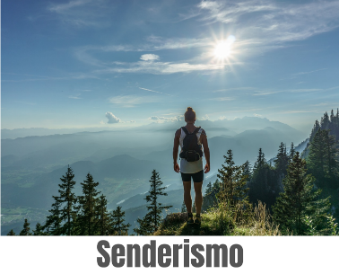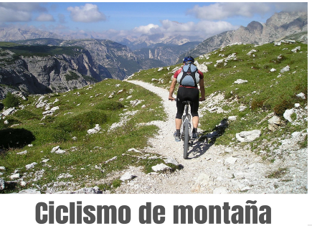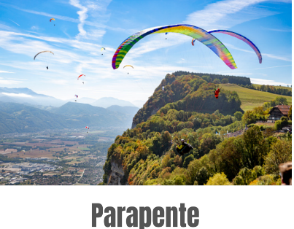

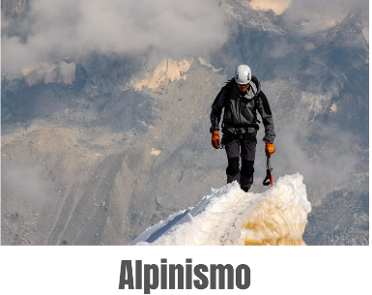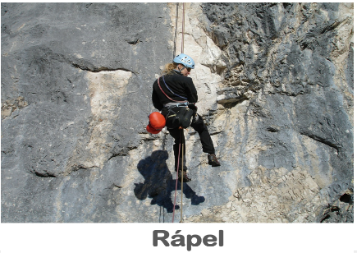

El turismo de naturaleza se practica buscando las regiones naturales más conservadas para apreciar sus paisajes, vegetación y fauna; además de que incluye otros tipos de turismo como el de aventura y el turismo sustentable, en los que se realizan actividades como senderismo, bicicleta de montaña, parapente, alpinismo y rápel, entre muchas otras más.

Seguramente al ver estas imágenes te gustaría practicar turismo de naturaleza, recuerda las regiones naturales que tiene México, son diversas y existen muchos lugares para practicarlo.

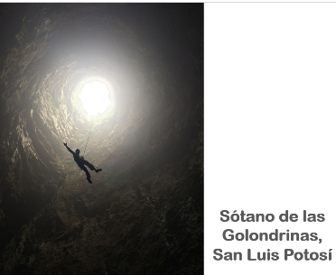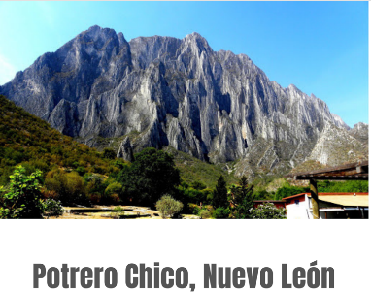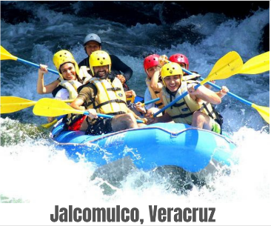

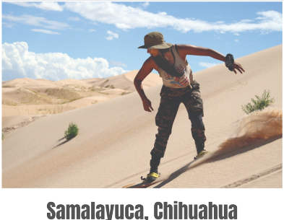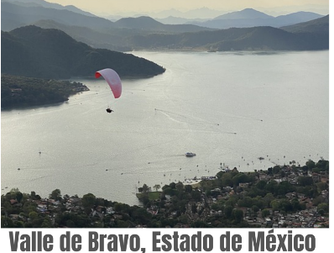

Para muestra se pueden mencionar el Sótano de las Golondrinas, Jalcomulco, Potrero Chico, Samalayuca o Valle de Bravo, entre otros.

Es el turno de analizar algunos tipos de turismo natural, este se refiere a las sesiones donde analizaste la riqueza de la diversidad cultural de México.

Hay turistas nacionales y extranjeros que viajan para conocer más detalles de la cultura de algunos sitios, por ejemplo, ¿Recuerdas que la gastronomía mexicana desde 2010 es patrimonio Cultural Inmaterial de la Humanidad?

Algunos turistas mexicanos y de otras partes del mundo viajan a diferentes sitios con la finalidad de probar la comida mexicana de diferentes lugares, ese es el turismo gastronómico.

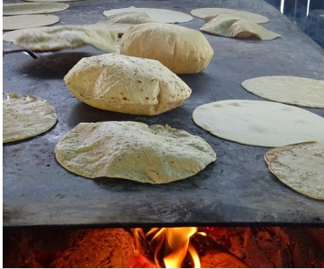

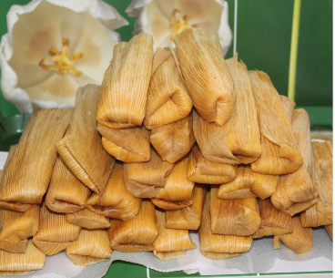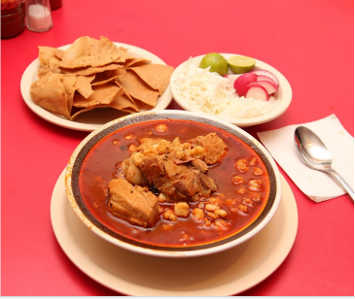

Continúa en la categoría cultural. Otro tipo de turismo que se puede encontrar es el turismo que se practica en diferentes sitios arqueológicos.

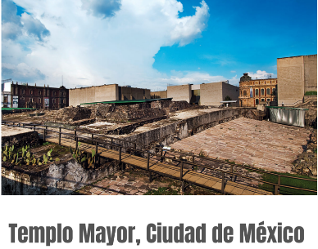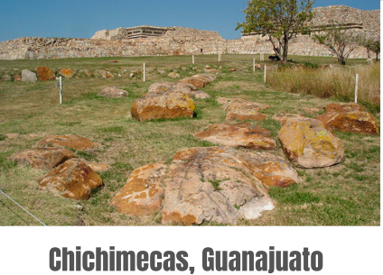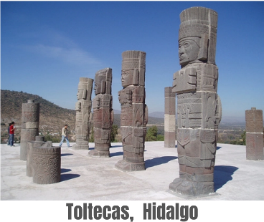

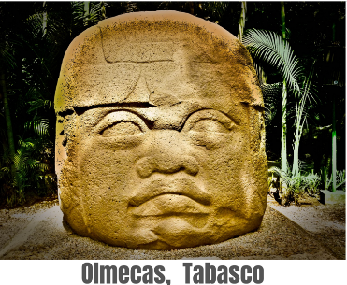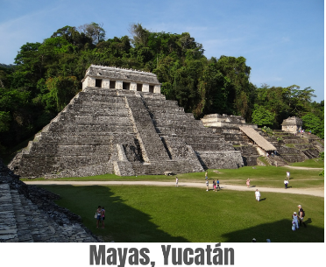

Los turistas visitan las diferentes zonas arqueológicas de México para conocer cómo eran las antiguas civilizaciones, como los aztecas, chichimecas, toltecas, olmecas y mayas, entre muchos más, que vivieron en México y de los que todavía se encuentran algunas de sus construcciones, lugares de entierro, artefactos de uso sagrado o cotidiano, etc.

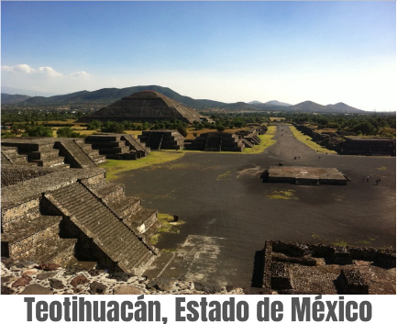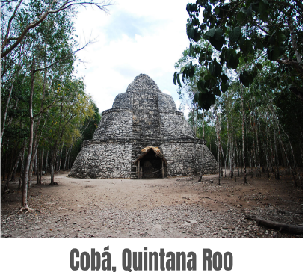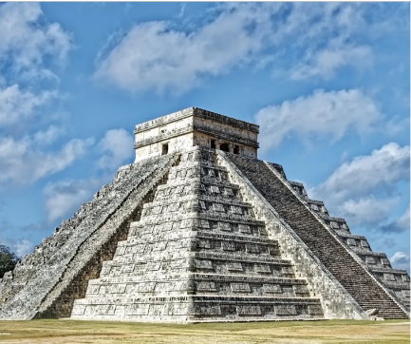

Por último, para esta categoría, está el turismo que se realiza en los sitios históricos y que incluye sitios coloniales, de la época de la Independencia o de la Revolución. Lo que los turistas buscan en estos sitios, en museos y en edificios históricos, es conocer cómo eran los hábitos de las personas en estas épocas y su arquitectura.

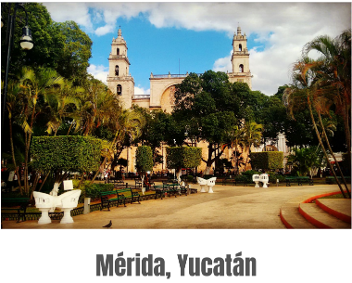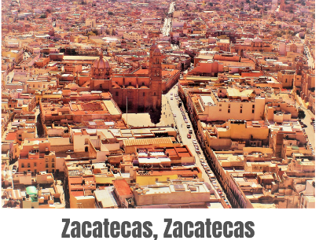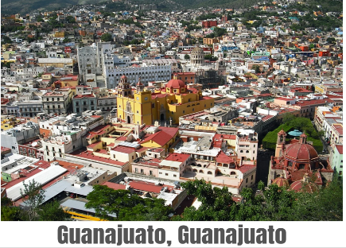

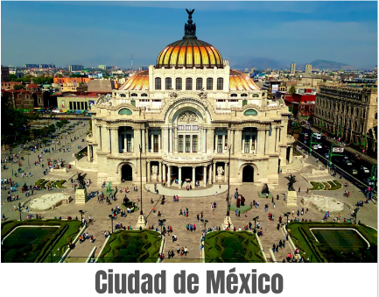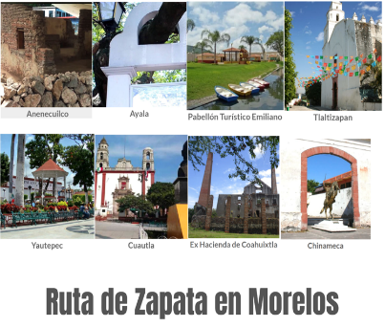

En esta categoría se pueden incluir los centros de diferentes ciudades como Mérida, Zacatecas, Guanajuato, Ciudad de México o los pueblos que conforman la Ruta de Zapata en Morelos.

¿Ya identificaste qué tipo de turismo has practicado? Comparte con tus familiares qué tipo de turismo es el que han realizado. También, pueden seleccionar un sitio que les gustaría visitar e investigar sobre qué tipo de turismo se oferta ahí, y platicar con tu familia para que puedan realizar un viaje en el futuro cuando las condiciones lo permitan.

El turismo de negocios lo observaras con el siguiente video, termínalo en el minuto 2:04

- México – Turismo de Reuniones.
https://www.youtube.com/watch?app=desktop&v=Esh_btuK_FY

Cómo pudiste darte cuenta en el video México se ha desarrollado bastante.

Es por que se han dado a la tarea de conocer los intereses de los turistas que nos visitan, por otro lado, ¿Recuerdas que se habló de que, aunque se puede categorizar a los sitios en algún tipo de turismo, en realidad, hay una combinación de elementos naturales y culturales en cada uno?

Los tipos de turismo sirven para dar orden y conocer qué tipo de turistas son los que visitan el país. En México, desde el año 2001, se comenzaron a calificar diferentes destinos turísticos como “Pueblos Mágicos” y en la actualidad existen más de 100.

Son lugares donde se han comprometido a proteger y dar a conocer su riqueza cultural y natural para impulsar el turismo. Para que conozcas un poco más de este tema observa el siguiente video, inícialo en el minuto 0:03 y detenlo en el minuto 2:38

- Pueblos mágicos de México.
https://www.youtube.com/watch?v=jxpLog-0_t4&t=38s

Los turistas que practican esta modalidad traen sus mapas para marcar que pueblos mágicos van visitando y considerar cuál será el siguiente que visitarán ya que la lista va cambiando.

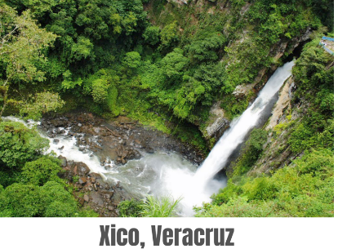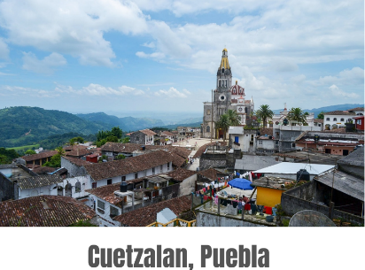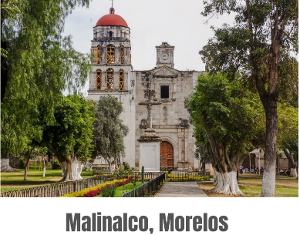

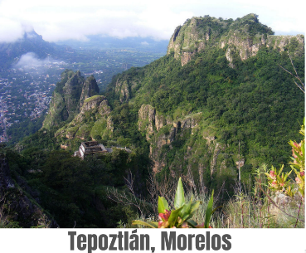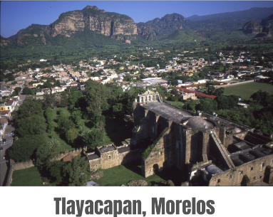

Para terminar, observa la siguiente imagen, se trata del pueblo mágico de San Miguel de Allende, que se encuentra en el estado de Guanajuato. Es su parroquia, tal vez cuando te sea posible podrías visitarla.

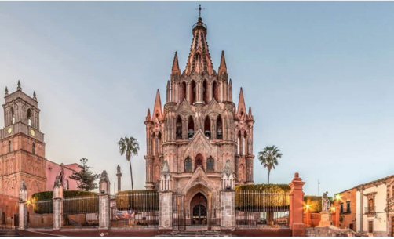

¡Buen trabajo!

Gracias por tu esfuerzo.
Para saber más:
Lecturas

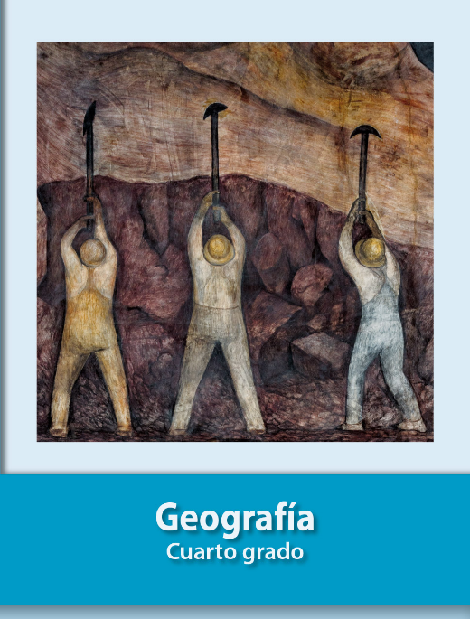
https://libros.conaliteg.gob.mx/20/P4GEA.htm

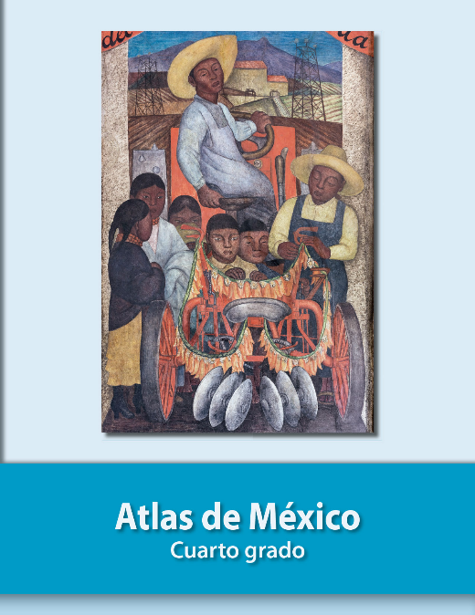
https://libros.conaliteg.gob.mx/20/P4AMA.htm

